

**Didaktika mateřského jazyka**

**Seminární práce**

**Téma: i/y po souhláskách tvrdých a měkkých**

Jana Vojtková

U1ST, 1. skupina

1. Doplň **i, í, y, ý**:

Dlouh_ t_den, chytr_ Jiř_k, č_sté bot_, pěkn_ dům, př_kré schod_, příšt_ úter_, teplé kož_chy, č_sté šat_, krátk_ úkol, vzdálené r_bníky, věžní hod_ny, hejno j_řiček, stř_brný prst_nek, t_chá hudba, ud_chaný závodn_k, dět_ tanč_, ř_ční břeh_, such_ chléb, let_ na jih, popsan_ seš_t, úder klad_vem, dlouh_ úsek, dvě č_tank_.

*(Český jazyk 3, učebnice, pro 3. ročník, nakladatelství ALTER, 2010, strana 10)*

2. Doplň **i, í, y, ý**. Najdi ve třídě spolužáka, který je:

Rovn_ jako jedle, vysok_ jako topol,

Mlsn_ jako kocour, neposedn_ jako š_dlo,

Ch_tr_ jako l_ška, piln_ jako včela.

Ohebn_ jako prut,

? Kolik **i, í, y, ý** budeš doplňovat, když budeš mluvit o spolužačce?

*(Český jazyk 3, učebnice, pro 3. ročník, nakladatelství FRAUS, 2009, strana 12)*

3. Doplň vynechaná písmena:

Z čeho se skládá květ?

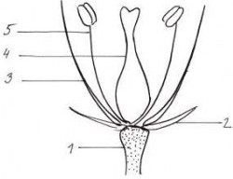Pod_vejte se na obrázek. Na spodn_ straně květu je zelen_ kalich. Nad n_m je koruna. Uvn_tř korun_ jsou t_č_nk_ se žlut_mi prašn_k_. Uprostřed květu je pest_k zakončen_ bliznou. Květ_ vyrůstaj_ na stonc_ch. Stonku s květ_ a list_ se ř_ká lod_ha.

*(Český jazyk, pracovní sešit, pro 3. ročník, nakladatelství SPN, 2008, strana 7)*

4. Doplň **i, í, y, ý**, věty přečti a očísluj podle pořadí:

Muškát_ v naš_ tř_dě

Kořen_ př_tlač_me a uhlad_me povrch truhlíku.

Nejdř_ve opatrně vyklopíme sazen_čk_ z kelímků.

Prác_ ukonč_me zalit_m truhlíku odstátou vodou.

Př_dáme zeminu a zasad_me muškát_.

Na dno truhlíku nasypeme drenážn_ vrstvu.

*(Český jazyk, pracovní sešit, pro 2. ročník, nakladatelství DIDAKTIS, 2009, strana 36)*

5. Doplň do slov **i, í, y, ý**:

Uč_tel píše kř_dou na tabuli. Frant_šek ztrat_l koš_k. Co bude k večeř_? Na lavici lež_ seš_t a kn_žka. Nebolí tě bř_cho? Na plaván_ se uč_me skákat do vod_. Petř_k nat_rá rád plot_. V obchodě prodávaj_ čepice a klobouk_. Jan_čka chod_ ráda do d_vadla. Veverk_ louskaj_ oř_šk_. Tat_nek odpoč_vá u vod_. Po ř_čce pluj_ d_voké kachn_.

*(Český jazyk 2, pracovní sešit, pro 2. ročník, nakladatelství Výukové programy s.r.o., 2011, strana 30)*

6. Diktát:

Žáci třetí třídy mají rozmanité koníčky. Kuba a Martin hrají kopanou. Žaneta ráda v létě táboří u hory Sněžník. Soňa Fráňková jezdí na koni. Je to krásný ryzák. Jmenuje se Andy.

*(Český jazyk, učebnice, pro 3. ročník, nakladatelství SPN, 2008, strana 17)*

7. KŘÍŽOVKA. Doplň slova do políček: 1 2

1. KAPR JE…

3

[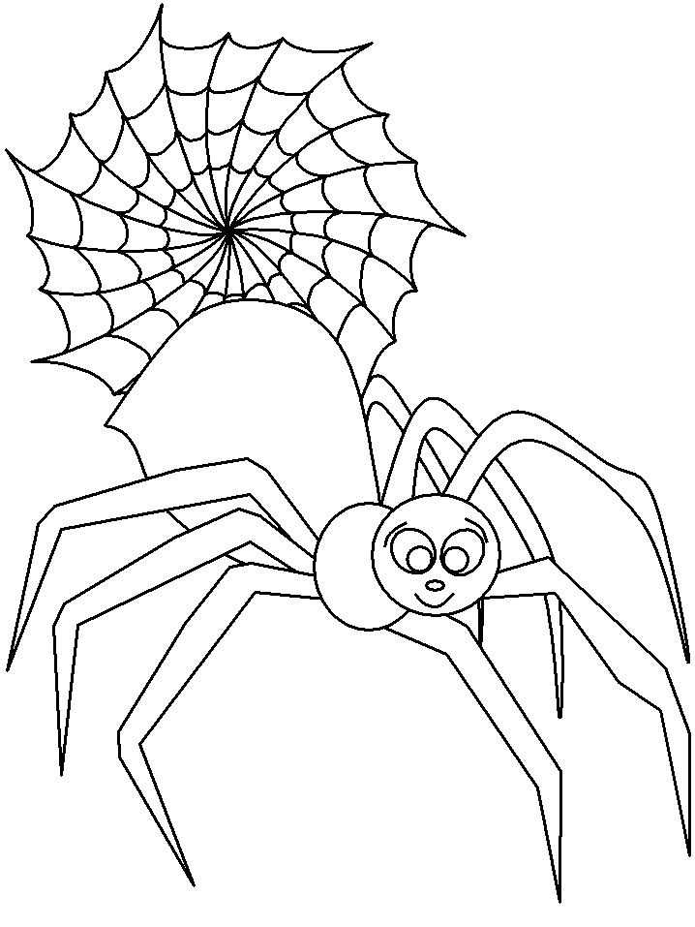](http://www.google.cz/url?sa=i&rct=j&q=&esrc=s&source=images&cd=&cad=rja&docid=Aiv71qoDQAgS9M&tbnid=UNwplVkx7hLPaM:&ved=&url=http://www.detskeomalovanky.cz/tag/pavouk/&ei=50JwUeu-J4_UsgbQ_YGQDA&bvm=bv.45373924,d.Yms&psig=AFQjCNHEdJ4ydFBDNp41aXnClxlXU2RjVA&ust=1366398055971550)2. PAVOUČÍ SÍTĚ SE NAZÝVAJÍ…

3. HUDEBNÍ NÁSTROJ SE ŠESTI STRUNAMI

4. VELKÁ ŠEDIVÁ MYŠ

5. DVA MĚSÍCE BEZ PRÁZDNIN 4

6. DOLNÍ KONČETINY 5 5

6

8. OMALOVÁNKA VÍLA

Doplň do slov **i, í, y, ý** a políčko vybarvi správnou barvou:

* (zdroj omalovánka a křížovka: www.detskestranky.cz)*

9. Oprav chyby v textu. Špatné **i, í, y, ý** škrtni a nad něj napiš správné.

Hezké léto

Užili jste si hezké letní dni? Vaše známé dětí z druhé třídi určitě ano. Pamatujete si na ně ještě?

Eliška Lánská se zúčastnyla mistrovství republiki v plavání. Jakub Malý a Martín Vacek byli

s fotbalovým oddýlem na turnaji v Plzni. Martin chital v bráně. Ani Aleš Novák, kterí nejradějy sedí

u počitače, nezůstal doma. Odjel s rodyči k mořy do Řecka a tam si na pláži užíval slunýčka. Pavlína

Doubková a Žaneta Kroupová tábořily dva tídny pod horou Sněžnýk. Soňa Fraňková, která se může

pohibovat jen na vozíčku, prožila část prázdnini na léčení. Každy den jezdila u řýčky Ploučnice na

koni. Řýkají mu Andy.

*(Český jazyk, učebnice, pro 3. ročník, nakladatelství SPN, 2008, strana 15)*

10. Hra na procvičení psaní **i, í, y, ý** po měkkých a tvrdých souhláskách:

NA KRÁLE

Hra je určena pro celou třídu.

Pomůcky: kartičky se slovy

Všichni žáci se postaví v lavicích. Postupuje se po lavicích zepředu postupně až k poslední lavici. Soutěží mezi sebou vždy dva žáci (sousedé v lavici nebo dva samostatní žáci). Učitelka dvojici ukáže kartičku se slovem, kde je vynecháno i/y. Ten, kdo odpoví rychleji a správně, jaké i, í, y, ý tam patří, zůstane stát. Prohrávající se posadí. Tak se postupuje pořád dál vždy po dvojicích, až zůstane jeden vítěz.

Kartičky: cca 40ks, velikost cca 7x15cm – z jedné A4 lze vyrobit 6 kartiček

*Veverk-*

*Slova:* Lst-vé, zaj-c, lišk-, r-chlí, nočn-, vepř-, sled-, ud-t, počt-, vrán-, brod-t, ut-ká, lekn-n, n-brž, plot-, sklad-, hod-ny, Jan-čka, poč-tač, nyn-, t-den, uč-, had-, žác-, zaj-mavé, trávn-k, ř-jen, K-jov, Hradčan-, d-tě, sourozenc-, př-jď, nočn-, jelen-, d-chat, člun-, řad-t, š-mpanz, č-ch, hluch-, zasad-t.